Сабухъ – 2013
«Ширикьар» кьацlли тlембикlули…
Ишдусла сабухълис ризкьи дегlунтала хъу дерхъили сари. «Иршес бехlбихьили саби» ибси хабар аргъибхlели, нуша Сергокъалала районна «Хlунтlена Октябрь» ГУП-ла ургубализи – «Ширикьарличи» даэс дурадухъунра. «Ширикьарла» авлахъличи духlнадухъунмадан нушала уркlби разидиуб. Ахъли, зумали дакlибти, кьякьли духlнадицlибти лугначилти мургьиранг арши аваданни лавшардикlулри. Илгъуна жагаси ургуба гlергъити гlяхlцад дусмазиб нуни чехlебаира. Хlерикlусила хlяздухъеслири.
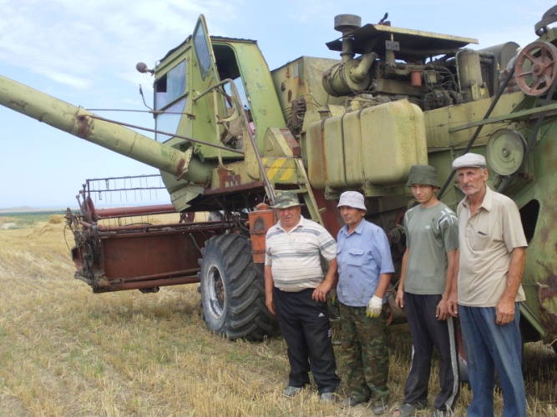

Хозяйствола бекlлибиубси дургlелализи гъамдирухlели аршила авлахъла дублаб комбайн, автомашина, цистерналичилси трактор, адамти дакlубиуб. Илав леври хозяйствола сагаси руководитель Мяхlяммадов Мухтар Загьировичра.
- Ишар хозяйствола 350, ижарачибала 800 гектарличир анкlила арши лер. Ижарачибачил нуша къарших1едикира. Хозяйствола ризкьила сабухъ бурчнилизир биалли шел комбайн, дехла шел машина дузулри, гъал адамли бутlакьяндеш дирулри. Цlаличи къаршити тяхlяр-кьяйда далдуцилра. Сабухъ бурчули бузути механизаторти ва ялчни хlерейсла аргълизиб ванаси ва диъла хурегличил балхулири саби. Сабухъ заманаличиб ва детахълуми агарли ибгес кьас саби. Бузути адамти рухlла ва бекlахъудилашал гlеббуцили саби.
- Гьаларти дусмазиб ва бусягlят ургубализиб ункъли бузути гьабкьябачила гьанбушили дигахъира.

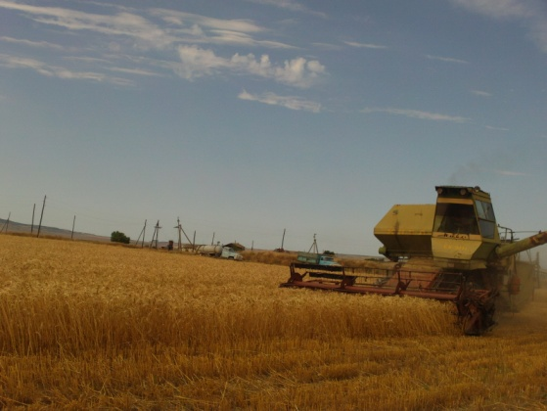

- Бегl гьалаб хlурматличил ва дигиличил гьанбушес вирар шила ургубализирти арши иршули гъал дус узуси комбайнер Узунай Нух1ов, вецlал дус илала кумекчили узуси илала урши Хизри, Кичихlямривад кумеклис кибси комбайнер Ибрагьимкьади Ибрагьимкьадиев, илала кумекчи Бяхlяма Бяхlямаев, шофер Гlябдурашид Гlябдуллаев, тракторист Мяхlяммад Гlябдуллаев, повар Даражат, вахъхlила зяхlматчи, дургlелала заведующий Гъазимяхlяммад Тlагьиров ва цархlилти. Илдала дуравадра ишав хозяйствола бекl агроном Кьасимов Мяхlяммадсаламра лев. Ишдусла сабухълис илини ва хозяйствола гьалавла рукеоводительли саби асилси пай капихьибси. Агрономличил ихтилат бара,- буриб руководительли.
- Нушани ишдусла сабухълис анкlила «Гром», «Станичная», «Первица» бикlути сортани дегlунтири, илдас лебилра заманализиб, агротехникала кьяйдурти хlясибли, лайикьси къуллукъ гlеббуцибсири. Гьар гектарличибад ургабил хlясибли гьанналаур 30 центнер ризкьила сархулра, - буриб Кьасимовли. – Аргъ-бархlили датахlелли сабухъ заманаличиб ибгехlе.
Ириъ хозяйствола ризкьи – дегъдешли, тlутlи бугlярдешли заядариб хlукуматла кумекра ахlекlуб. Ил багьандан хозяйстволис ишдусла сабухълис ризкьили имцlали ванза бегlес имкан хlебакlили бац1ли ванза калун. Амма дегlи лерти ризкьила ишдусла сабухъли ургубализиб бузути зяхlматчиби разибарили саби.
Чумал дев арши иршнила хlянчила качестволичилара. Къаркъуби, кьулми агарти, жагали диркьдикахъибти хъумачи дегlунти арши гlяшли иршулри, тlутlудиубти лугни, ризкьила кьукьри аги. Сума «бялгlунсигъуна» сабри. Дургlела ункъли балкьаахъурлири, иларти ризкьи умудирути машинти дузулри.
Хозяйствола сагаси руководитель М. З. Мяхlяммадов нушани тlалабкарси, жавабкарси, бузерила гlяхlси опыт лебси, унхъри-хъумала, бузутала, хlебузутала хlял-мягlна дурусли далуси руководитель ва специалист сайлин валуси сай. Илини челябкьлализиб хозяйствола даража ахъбурцниличи дирхес саби калунси.

Айдимир Каймаразов
Суратуназиб: сабухъ бурчуйхlиб

Баркалла дикlулра

Майла l4-личибад бехlбихьили Кичихlямрила шилизир дахъал заб дариб. Илдани лерилра гьундури заядариб, къябкабариб шинна провод, Балтlаличи аркьуси гуми. Илди зарулти агардарес багьандан районна Администрацияли ва шила халкьли халаси къайгъи дакlубариб. Районна бекl Мяхlяммад Амирович Гlямаровли гьундури къулайдарахъес шилизи автогрейдер бархьаахъиб. Гlяхlси хlянчи бариб грейдер бузахъуси Сягlид Маликовли, каибти гъягъя тlинтlдарили, гьуни къулайси даражаличи бикахъибси, экскаваторщик Гlямар Ражабовли, шоферти Бяхlяммад Хидировли ва Гlябдусалам Гlялиевли.
Районна руководстволис ва лебилра бутlакьянчибас халаси баркалла багьахъес дигулра, арадеш ва талихl дулгулра.

Абулмуслим Къурбанмяхlяммадов,
Кичихlямрила шила администрацияла бекl
Конкурсла итогуни каиб
Нушала редакцияли, Советский халкьли Германияла фашизмаличибад Чебяхlси Чедибдеш сархибхlейчирад 68 дус дикниличил бархбасахъи, Чебяхlси Ватlа дергъла, тылла жигарла бутlакьянличила гlяхlсигъуна белкlлис конкурс багьахъурсири. Ишдусла мартла 22 личирад июльла цаличи бикайчи конкурсличи верхlел авторла белкlани дакlиб. Илди белкlани газетализи кадяхъибтири.
Бегl гьалабси яргалис нушани конкурслизир бутlакьяндеш дарибти гьалмагъунас халаси баркалла балахъулра. Илдас талихl, арадеш, игъбар ва нушачилси бархбас камхlедиубли дигулра.
Шел адамлизибад цахlнабикибси жюрили пикрибарни хlясибли, цаибил мерличи лайикьбикиб конкурсла шуртlрачира балбикахъили, мисалтира кили, жагали кархьурти дарган мезличил белкlунси «Учитель-ургъан» бикlуси белкl. Автор – Мурегала шила лицейла дарган мезла ва литературала уичтель Мяхlяммад Хидирбеков.
Кlиибил мерличи лайикьбикиб районна халатала Советла председатель Залимхан Гlямаровла «Бузерила фронтла жигарчевси бутlакьянчи» бикlуси белкl. Хlябэсил мерличи халбиуб КЦСОН-на «Ветеран» клубла руководитель Патlимат Хlямзатовала «Гlяхlгъабза хlурхъан» бикlуси белкl.
Цаибил мер буцибсини – хlябал, кlиэсил мер буцибсини – кlел ва хlябэсил мер буцибсини ца азир къуруш арцла премияби кайсу.
Конкурсличи датаибти белкlанала игитуначила нушала газета гьалабра, гьачамцунра ахlи, гъайбухъунси ва илдала гьунартачил нушала газета бучlанти жявхlейчибадала тяништи саби. Автортани сагати, гьалар цархlилтани хlеделкlунти баянти, далилти делкlес къайгъи барили ахlен. Учlусила пикри битlакlести, дургъбала майдунтачир диубти анцlбукьуни (эпизодуни) гьандушили ахlен. Имцlалин биографиябачи пикри бяхlчиаили саби. Ил багьандан белкlани, учlусилис гlяхlдизестили детаурли ахlен. Челябкьлализиб илдигъунти секlайчи пикри бяхlчиаалри гlяхlсири. Илкьяйда биалра конкурслизир бутlакьяндеш дарибтас гьачам гьатlира баркалла биаб.
Премиябачи лайикьбикибти гьалмагъуни, нушала редакциялизи премияби касес бузерила заманализиб дугьабизес бирар.

Редакция

Сагаси закон
Мукърала, гlярмиялизи гьуниббалтнила ва акlубси бархlила шадлихъуначиб къяйкбикlути гьанна арцличил танбихlлабирути саби. Пачалихъла Думализиб сагаси закон хlербирули саби. Ил документ хlясибли уруххlекlути жагьилти 40-50 азир къурушла гlякlалабирути саби, ярагъ ва патиранти керисути сари. Илкьяйдали депутатунани маслигlятбирули саби илди l,5-3 дусличи бикайчиси заманалис ярагъ дихахъес мяхlрумбарес. Эгер держла яра наркотикунала секlултала асарлиуб гьаваличи къяйкбикlалли, гlякlа даршал азир къурушличи абиркуси саби.

Арадеш
Лебилроссияла диспансеризация
Россияла арадеш балтахънила министрла буйрухъ хlясибли, Россиялизиб, ил лугlилизиб Дагъистайзибра халкьла арадеш гьарра шайчибад (диспансеризация) чебетаахъили ахтардибирни бетурхули саби. Илгъуна ахтарди бехlбихьибси саби ишдусла январьла цаличибад. Адамти ахтардибирути саби чузир лерти излуми кадизахъес багьандан. Ил балбуц дурабуркlули саби амбулаториябазиб, ФАП-аназиб, райбольницализиб, илхlелира лерти имканти хlясибли. Лебилра халати адамти буртlути саби хlябал манзилличи. Иш дуслизиб, министрла буйрухъ хlясибли, 21, 24, 27 дус биубти адамти чус дигни хlясибли ахтардибирути саби. Сай адамлис дигни хlясибли дурабуркlуси ахтарди саби ил. Ил бирнилизивад адам гlелумизесра вирар, эгер сунес ахтардивиэс хlейгалли. Илди саби акlубти бузразиб ахтардибирути саби. Ил хlянчи бирни кlел этапличи бутlибси саби. Ил хlянчи дурабуркlуси саби хасти специалистунани, хасти кабинетуназиб.
Нушани списокуни дарили лер. Ахтарди бирути саби бузути, хlебузути адамти, студентуни, инвалидуни, пенсионерти. Цахlнаб ца бархlили лебилра ахтардибарес хlейрар. Кlел, хlябал бархlи гlягlнидиркур гьар адамлис сай ахтардивиэс. Лер нушала, масала, гьар базлизиб ахтардибиэс гlягlнитала списокуни. Хlурхъила амбулаториялизиб ахтардибарес гlягlнитала лугlи абиркули саби иш дуслизиб 734 адамличи. Илди халати адамти саби. Январь, февраль, март бузразиб ахтардибарес хlяжатлири 171 адам. Апрельла 10-лис ахтардибарибти 34-35 адам саби. Халкь ахтардибирнила хlянчила хlекьлизир гьанналаур декlар-декlарти газетабазир дахъал статьяби дурадухъи сари. Гьалабван нуни, участокла тухтур сайлин «Российская газетализи» кабяхъибси ил ахтардила хlянчила хlекьлизибси статья белчlунра ва ил мяхlкамбарра, царилтани белчlунбиэсра асубирар. Илгъуна хlянчи тухтуртани бирухlели дураберкlибси хьарбаудлизиб 200 адамли бурули саби ил хlянчи гlяхlси саби или. 600 адамли – гlяхlси ахlен или. Амма арадеш ахтардибирнила ил хlянчи къиянси саби нушаб – медицинала хlянчизартасра, саби адамтасра. Дила пикри бурасли: хlянчи барес хlяжатли саби, адамлизиб изала жявли якьинбарес виалли, ил жявли сагъбаресра вирар. Нушала участок биалли бегlла къиянси саби.

Гl. Гlисаев, Хlурхъила амбулаторияла участковый тухтур

Динна черкад пикруми

Алхlямдулиллагь! Дезабиаб Чевяхlси Аллагьлис, Сунени нуша иш дунъяличир акlахъубли Мухlяммадла (с.гl.в.с) умматладарибси.
Гьарил балугълаваибси адамла уркlилизи бакlес гlягlниси саби пикри, сай Аллагьли бусурманни акlахъубра ва бусурманни Аллагьличи чарраулхъас или. Гьанрабиркахъес гlягlнил саби гьарли – марли уркlи – уркlили Аллагь ца виъниличила ва Мухlяммад(с.гl.в.с)Аллагьла Расул ва лагъ виъниличилара. Илхlелира ашгьадуаллаилагьаиллаллагь ва ашгьуду анна Мухlяммадарасулуллагь.- или.
Илкьяйда адам мукlурвакlили хlейалли ва икlичи къаршили виалли ил адам куфрулизи арукьес асубирар.
Аллагьли сунела Кьуръайзиб бурули сай: «Нуни жундрира адамтира акlахъубра,, наб къуллукъбирахъесцун»- или.
Икlди чедирти гъай хьулчили дуцили бусягlятла замана пикриухъалли, нушала ургаб къаршибиркули саби, чуни гlямрура деркlили бухънабаибти адамти-чула пикруми лергlер Аллагьла динничи къаршити, ва чула калунти камти гlямрулизибалра тавбуначи ласбухъес хlейгути.
Гьаларван района больницала палатализи кадиили ихтилат дикlухlели, нушала ургавад ца, суненира 40 дусра-сера учительла хlянчи барибси ва сунени бахъал дурхlнас бяркъ бедира или гапвикlуси ишкьяйда викlар: «Илди лерилра, нуша цlябдешлизир дихlес дураибти сари ва илдачи вирхаэс хайри хlебирар»- или. Итилгъуна юлдаш викlар :«Вари, узи, хlу вархьли пикриикlули ахlенри, нуша лерилра Аллагьли акlахъубтира, ва сунечи чардулхъутира. Нушани дин хlебузахъулихьалли, нуша бусурмантира. Ил багьандан нушани бусурман ибси у чихъли бихlес гlягlниси cаби». Илра икl чедивси кьяйда бахъхlи учительла хlянчи барибси халаси юлдаш сайри.
Хlябэси юлдашли ишгъуна хабар бурули сай: «Нушачиб гьалабван ца-кlел адам бухъна адам бебкlиб, ва сегъунтилра динна дузахъути гlядатуни хlедарили хlярибихьиб».
Нуни хьарбаира: - «Жаназала дехlибалара хlедарибу?»- или.
-Хlедариб – викlар ил.
Дашираягу, гьалмагъуни, икlди чедир гьадушибти анцlбукьунала черкад пикридулхъехlе ва ца пикриличи ляркьехlе нуша бусурманти диахlелли!
Нушачир черти сари бусурман узбала гьалар 4 секlал:
- Зягlипсиличи гьавикlни.
- Вебкlибси адам вирцни ва канайзи уцни.
- Жаназала дехlибала дарни.
- Хlяри ихьни.

Илала черкад хlушала пикрумира дурая.
Аллагьли уркlецlи бараб лебтачилра, сай вагьахъес ва гьануршахъес нушаб арадешра габ. Амин!

Мяхlяммад Гlяхlмадов. Кlичlихlямри

Сатирала тимхъ
105 «шайтlан». ГIур чум лера?
Ну виштlалихlели хала нешли набзи шурмала лусентази минадиубти шайтlунтачила хабурти дури.
- Сегъунти мезли гъайдикlути илди? – хьарбаира хала нешлизи гьачам.
- Илдани сегъунти-дигара мез далути сари.
- Дарган мезра?
- Гlе, дарган мезра.
- Илдала беркалара бургар?
- Лебси саби. Илди ада-узи батарти гушхlедиахъес нушани шурмачи кlантlи нусби, шабши кадирхьули дирехlери. Илди эгер разили къаршидикалли далайдикlар, дулхъан.
- Гlямулти, макру далутив илдани?
- Дахъал. Дебали дахъал…
- Илдас бархьдеш дигахъув?
- Бигlи беркунси унцла шайчи лайбакlибси кабцван дигахъу илдас бархьдеш. Се бируси шайтlунтас бархьдеш? Шайтlунтала бекlлибиубси хlянчикlун бархьдеш бялчlни саби.
Аяздуги закибад ухуси Бацли шалабарибси гьаргала кадиили хала нешра нура илкьяйда ихтилатдикlуси замана дила махьиличи бяхlчиси «Хlясайнихъа вацlализирад» ахъси, цlиркlси, бухъянси чlярла тlама чехиб. Ну урухиубра.
- Шайтlунти!!! – тlама дурабикиб дила.
- Ахlен, - рикlар хала неш, - илди хlявбуцlи сари. Бецlли кигьа бергунси мерличир калунти хlила кlунтlрицун дижес биркур илдас. Бархьдеш агниличи гlясидиубли чlярдикlутигъунти сарри илдира.
Ил ихтилатла гlергъи гlяхlцад дусми ардякьун. Хала нешра даимдешлизир сари. Шурмазирти, гlинкъурбазирти, кьавкьавтазирти шайтlунти чедаэс набра кьадархlебиуб.
Амма илди, чедаэс къиянни хьалли, гьанна чинар-дигара лер илди. Илди шурмазирад кадацlили, адамтала хlилизи, хlяланази, баркьудлумази гъудуркадиубли сари. Илди къябберд агарли адамтачи аскlурли, адамтази сегъуна-дигара вай барахъес гьир-кусдикlули сакlубли сари. Дахъал сари илдала чедибдешунира. Бахъал адамти илдани бунагьлати иштяхlунази битlикlули, зулмуртачи, гъаргъдешличи, къалпличи, гьими-кьясличи бурсибирули сари. Чуни гlямру, адаб-хlяя заякадарибти адамтачи илди «гъинчlдизурли» хlердикlули сари. Шайтlайс мукlурвакlибсилис биалли я дунъяличиб агара игъбар, я ахирлизиб.
«Шайтlунти» ишбархlилизир, Дагъиста ва улкала гьар мераначир кьяйда, Сергокъалала районна мер-мусаличирра лерли урдухъун. Амма илди шурмазир ахlенну адамтала хlяланазир демцlурли сари. Хlятта «шайтlунтани» къуллукъла хlянчурбира балли дуцили, алапара кайсули, «сабухъчебдешличил» дузули сари.
- Хlуни илди чедиулрив? – хьарбаэс асубирар нушала газета бучlанни.
- Чедиули ахlенра, амма илдала уми районна хозяйствобала, организациябала, предприятиебала, учреждениебала бухгалтериябала кагъуртазир лерли урдухъун. Базла ахирличир «шайтlунтани», ведомостунази къулбасунира дарили, алапаби кайсули сари.
«Шайтlунтала» илди авараличила хабурти Сергокъалала районна бекlличира даиб. Гlур се бетаура? «Шайтlунтачи» цаибил гьужум дураберкlиб. 105 «шайтlан» хlянчиличирад акьудатур. Дургар илди гьатlира. Саби бузули лебай дунъя «шайтlунтазибад» умубарес вируси ахlен.
Ишаб ца гьатlи тамашала анцlбукьличила гьанбушес дигулра: 105 «шайтlан» хlянчиларад акьудатурхlели, «ну законагаршайчиб сен акьубатурсира» или цалра «шайтlан» судлизи яра хlякимтачи дугьабизурли ахlен. Я дузули, я хlедузули чедаэс агарти, амма алапаби кайсути 105 «шайтlан» хlянчиларад акьудатурхlели гlяхlдеш акlес гlягlниси саби. Илдала алапала арц бузути адамтас дедес вирар.
«Шайтlунтала» уми дагьес дигули калунра, имкан хlебакlиб. Ишбархlи «шайтlунтачи» къаршили ургъни, улали шин гlяйхънигъуна саби. Эгер илкьяйда хlебиалли хlушала пикрумира дурая. Агь, х1ябилра дахъдаили лер к1икьяшан «шайт1унти».

Айдимир Каймаразов

Кьисматуни ва нуша
Хъумартес хlерирусра

1979 ибил дус. Ил нуни ДГУ-ла филфакла урус ва Дагъиста мезанала отделение таманбарибси дус саби.Гьарил выпускник, итхlели бедили направлениера сайра, чинав специалист хlяжатлил ила урхьусири. Итхlели нушаб дигуси мерличи дашес ихтияр нушазиб лебси ахlенри «Диги, хlейги» агартири. Наб ва дила рархкья Нажибатлис Хьар Махlаргила (итхlели гехlел дусла школализир) дузес кьадарбиубсири. Сеналра хъумартес хlерирус нуни ил коллектив: разиси, уржибси, цабалгунси, цалис-ца кумекбарес хlядурси.

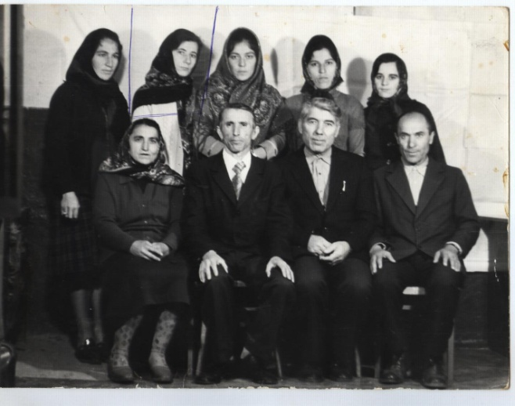

Ил коллектив гьанбикили лукlуси саби иш макьалара. Нушара ил коллективли дахъ разили чула къушумлизи кьабулдарира.Бузерила цаибти бурхlназибал дила чеббикlибсисанигlяличи уркlи кагиб, иштяхl ва гъира акlуб. Школала завуч Сулайбан Запирович жагьилти специалистуначи разикайкиб. Гьаланачи илав директор аги, иличи хlерлири коллектив. Ил илдани валулри (илис илди «чlукьаси гlяхlгъабза» бикlулри). Вари, илала гъамти иличила илкьяйда бикlниличи гьиммабукlаб. Жяв заманара чучил варх жавабкардешличил, устадешличил узули калунси пергер руководитель сайхlели бикlутири илкьяйда, чучи сагадан чарулхъниличи разибиубли. Нуша ил сегъуна, чи саяра или пикридикlулри. Базла ухlнав вакlиб ил. Гьарли-марли ил чlукьа-чlукьаси вири, сай биалли кайзурси гъабза, халати жавабкардешличил сунела къуллукъ бузахъуси. Илис Мяхlяммадов Гlябдуряхlим Бяхlяндович бикlи.Хlянчира тlалаббири, бархьдеш илала гlямрула бархкья бири, тяп сягlятла гlякьрабтиван узуси руководитель вири ил. Илала гъай нушаб Закон бири, сенахlенну вархьлицун гъайикlи. Илизи дудешлизиван, халаси узизиван уркlи бурес вири. Чум-чумра гlякьлула духути гъай дуриб илини нушази. Дебали сунечи сай в ахlянчизартачи чекайзурси руководитель вири. Илкlун гьар бархlи савли кьанхlейубли, Буцрамахьилизивад хьураили хlянчиличи вашусири. Чина хабара, гьаннала руководительти илкьяйда хlянчиличи башес. Хlябал дус узиб ил директорли. Хlянчила шайчирти зегъа, жавабкардеш нуни илизирад гlерасира, бузерила цаибти гунзри илкьяйда дархьли кацlахъиб нушази нушала Бяхlяндовичли. Ил учительтала дурсрачи ваши. Гьарил дарс учительтачил пикрибири, гlяхlти ва нукьсанти шалуби гьаргдири, гlяхlси ибси гlеббури. Дурсрала дурар дурадуркlути далдуцуначи, чемцlати занятиебачи чекайзурли вири. Сай школализив къаршихlейкибхlелира, учительтани илди расписание хlясибли дурадуркlи, чедихlяртдеш дакlухlедири. Нушала школализирти низам-зегъа илдигъунти чlумати дири. Нушала Гlябдуряхlим Бяхlяндовичгъунти руководительти биаллири гьаннала руководительтира, севан ункъли бузишира арагlеб улка. Сепайда, ил ишбархlилизив нуша-ургав агара, Аллагьли гьалжанализив паргъатвараб сай, нуша сунечил дарх дузути учительтиван Аллагьра сунечи разили виаб. Илдигъунти адамти агарбиъни нуни халаси агрилизи буйгlас.
Хlянчиличи чекайзурси вири завуч Сулайбан Запировичра, учительтас гlяхlбарес, учительтачил уржили вири.
Ва дила дарх дузули калунти учительти хlябилра гьандиркудая хlуша наб, хъумхlертис хlушала къугъаси, разиси, балбикибси къушум. Нушала насихlятчиби Аминат Азиевна, Асхlябгlяли Мяхlяммадович, Ибрагьим Хlяпизович (илра мицlирли агара), Сягlид Ибрагьимович, Умусалимат Сягlидовна, Къурбанмяхlяммад Мяхlяммадович (илра мицlирли агара), жагьилти Наживат Хlябибовна, Мисай Ибрагьимовна, Разият Ибрагьимовна, Ханумчакар Сулайбановна. Хlябилра гlяхlти гlямру дири ну хlушачил рарх рузути. Сегъунти дирил нушала шадибгьундури, дарх далайдикlни, хlедумсули дулхъни, ил шайчир кьалли хlуша пергер устни дирадая. Аминат Азиевна гьаларикили гlяжаибли къунздулхъира Хъар ва Хьар Махlаргирад бучlантачи. Ил гlядатласи коллектив ишбархlилизиб бахълис гlибратлис буреси вирар. Хlябал дус рузули, нуни илдазирад шутl-къяна, хlейгибизеси дев хlергъира, гьими-кьяс илди алав-гьалав гъамдиубтира ахlенри. Гьеч хъумхlертис Асхlябгlяли Мяхlяммадовичла ва Аминат Азиевнала анкъилизир дарибти шадибгьундури. Агь, гlямру, аркьули сари илди нушачирад. Ну ил коллективлизирад декlаррикибла 31 дус шалгlердухъи сари. Амма чум дус шалгlердухъалра мицlирли лералцадхlи дила бузерила цаибти гунзри кацlибси школа, илабси коллектив уркlила разидешличил гьанбуршис.

З. Бяхlямадова
Суратлизиб: Хьар Махlаргила гехlел дусла
школала 1979-1982 ибти дусмала учительтала коллектив.
(Суратлизиб чумал учитель агара).

Хъалибаргла, дигила ва мардешла Бархlи
Хамис бархlи, июльла авличиб психолого – педагогический Центрлизиб хъалибаргла, дигила ва мардешла Бархlилис хасбарибси балбуц дураберкlиб.
Ил балбуцличиб гъайбухъун психолого- педагогический Центрла директор Индира Ханбяхlяндова, ил Центрла хlянчизарти Зарема Гlябдуллаева, Зайнаб Мирзаева, Марият Алхасова, УСЗН - ла хъалибаргла отделла начальник Заира Гlябдулманапова, районна Администрацияла архивла отделла начальник Барият Сягlидова ва культурно – досуговый Центрла руководитель Зайнаб Магьдиева.

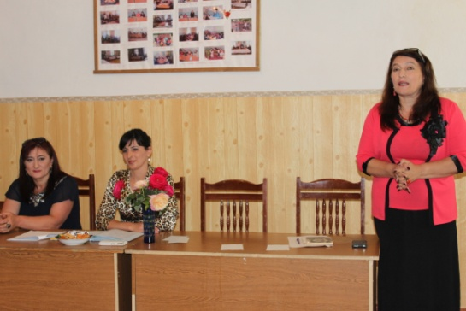
Психолог Зайнаб Мирзаевани ил балбуцла кьадриличила къантl - къантlли буриб:
Хъалибаргла, дигила ва мардешла Бархlи, нушала улкала жагаси байрамли бетаурли саби. 2008 ибил дусличибад бех1бихьили, июльла 8-личиб ил байрам дурабурк1ули саби. Ил балбуц хасбарибси саби хъалибаргла ургаб диги, ванадеш, мардеш, х1урмат камхlедиахъес багьандан.
Социолог Марият Алхасовани районна Центрлизиб барибси социологический хьарбаудла результатуни белгидариб.
Хъалибаргла, дигила ва мардешла Бархlилис хасбарибси балбуцличи бакlибти лебилра Центрла хlянчизар Аминат Гlябдусамадовани психологияла тестани дариб. Илкьяйдали декlар-декlарти хlязанала конкурсуни дурадеркlиб Назира Мяхlяммадовани.
Илар, хъалибаргла, дигила ва мардешла Бархlилис хасдарили далуйти делчlун нушала далайчиби Рукьият Халимбековани ва Муслимат Ханакаевани.

Нушала корр.
Суратуназиб: байрамличиб

